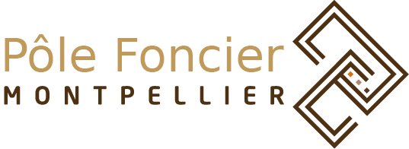
www.pole-foncier.fr

Journée d'animation thématique

Dans le cadre du programme MSH

« Gouvernance foncière et développement durable au Sud »

Cartographier les droits sur la terre :
cadastres, territoires et gouvernance

Mercredi 25 mai 2016

Maison des Sciences de l’Homme de MONTPELLIER,
17, rue de l’Abbé de l’Epée

Organisée par le Pôle Foncier
et la Maison des Sciences de l’Homme de Montpellier (MSH)

Journée retransmise en direct sur le site de la MSH-M : http://www.msh-m.tv/

PRE-INSCRIPTION PAR COURRIEL : pole.foncier@msh-m.org

Cartographier les droits sur la terre :
cadastres, territoires et gouvernance

La question de la formalisation des droits sur la terre est objet de multiples débats,
autour de la recomposition des droits fonciers qu’elle induit,
et de ses impacts socio-politiques et économiques.
Déplaçant le regard vers les instruments, leurs enjeux, leurs effets,
cette journée vise à discuter la question de la reconnaissance
et de la formalisation des droits sur la terre sous le double angle des outils (cadastres, SIG, etc.)
et de leurs effets territoriaux.

Programme :

9 h – 9 h 15 Introduction
Philippe Lavigne Delville (IRD-UMR GRED/Pôle foncier)

9 h 30 – 10 h 45 Aux origines du cadastre fiscal français : Transparence et paix sociale
Pierre Clergeot (FIEF)

10h45 – 11h00 : pause café

11 h 15 – 12 h 30 Production et gestion de l’information au sein des nouveaux dispositifs locaux de gestion foncière dans des pays d’Afrique subsaharienne : un panorama critique des techniques, instruments et outils utilisés
Pascal Thinon (Inra/UMR innovations):

12h30 – 14h00 : pause repas

14 h 15 h 15 Trames territoriales, inégalités spatiales et Plans Fonciers Ruraux au Bénin : des « blancs » sur les cartes parcellaires
Philippe Lavigne Delville (IRD-UMR GRED)

15 h 45 – 17 h Entre propriété et souveraineté : la trajectoire de l’idée de « cadastre coutumier » en Océanie
Pierre-Yves Le Meur (IRD-UMR GRED)

